湖南科技大学考试试题纸（A 卷）
（ 2016 – 2017 学年度第 二 学期）
课程名称 算法设计与分析 开课单位 数学学院 命题教师 谭敏
授课对象：学院 数学学院 年级 2015 班级 信息与计算科学
考试时量 100 分钟 审核人 审核时间： 年 月 日
考核方式（考试 ） 考试方式（闭卷）
警示：考试违纪将受到警告、严重警告处分；考试舞弊将受到记过、留校察看、开除学籍处分。考试舞弊受到留校察看处分者，将不会授予学位证。
- 填空题(本大题共24分)
1、(本小题4分)一般将算法的复杂性划分为算法的______复杂性和算法的_____复杂性。
2、(本小题4分)设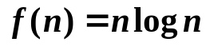,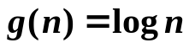，则两函数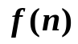与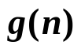之间的关系可表为：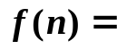 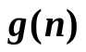，(括号中填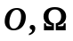或) 。
3、(本小题4分)合并排序算法(mergesort算法)是利用 策略实现的算法。
4、(本小题4分)基于堆的排序算法(heap_sort算法)的运行时间的上界为： ，所需的工作空间的确界为： 。
5、(本小题4分)基数排序算法的数据结构为 链表。
6、(本小题4分)用贪心算法求解的问题一般具有2个重要的性质： 性质和_________性质。
- 简答题(本大题共36分)
1、(本小题6分)设字符集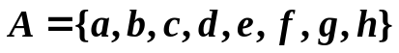，且各字符在文件中出现频率的百分比分别是：12%,3%,14%,34%,5%,6%,15%,11%，则字符集的霍夫曼编码分别为？
2、(本小题6分)请用基于循环的合并排序算法(merge_sort算法)描述数组A=[3 25 20 9 2 30 18 16 15]的排序过程。
3、(本小题6分)请比较动态规划和分治法在分解子问题方面的不同之处。
4、(本小题6分)判断数组A=[9,4,7,2,1,6,5,3]是否构成堆,说明理由。
5、(本小题6分)补齐下列快速排序算法：
void quick_sort(Type A[],int low,int high)
{
int k;
if(low<high){
k=split(A,low,high); % split函数为按枢点元素划分序列.
( );
quick_sort(A,k+1,high);}
}
从下列四个选项中选择正确的语句填在括号中，答案为：（ ）
- quick_sort(A,low,k-1) B. quick_sort(A,low,k)
C. quick_sort(A,low,k+1) D. quick_sort(A,low,high)
6、(本小题6分) 请设计一个计算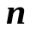次多项式：
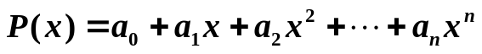
的值的Hornor算法，使其运行时间为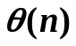。
- 解答题（本大题共40分）
1、(本小题10分)利用特征方程求解递归方程：
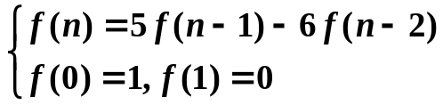
2、(本小题10分)初始链表的内容为：3562,6381,0356,2850,9136,3715,8329,7481，写出用基数排序算法对它们进行排序的过程。
3、设多项式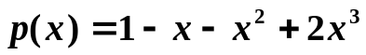，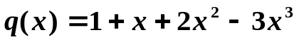，用分治法计算这两个多项式的乘积。
4、(本小题10分)用动态规划的方法，求下图中从顶点0到顶点9的最短路径。
